**Sockenrådet Drev-Hornaryd hälsar er välkomna till**

**SOCKENSTÄMMA 2022!**

**Söndagen den 20 mars kl. 18:00**

**i Drev-Hornaryds församlingshem i Möllekull**

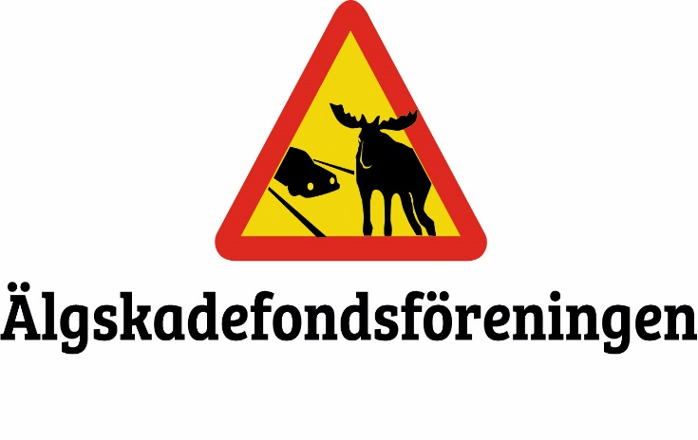

**Vi får besök av Boris Karlqvist från Älgskadefondföreningen**

[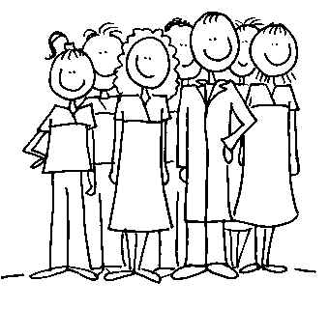](http://www.google.se/url?sa=i&rct=j&q=&esrc=s&source=images&cd=&cad=rja&uact=8&ved=0ahUKEwj6xJel1KPSAhXMhiwKHfiRBfYQjRwIBw&url=http://bloggsnusan.blogspot.com/2010_05_01_archive.html&bvm=bv.147448319,d.bGg&psig=AFQjCNF0AyrjrPEJ0sHjcPtdC5KXXfWsng&ust=1487851328510789)

Sockenrådet bjuder på fika

**VÄLKOMNA**

DAGORDNING

1. Öppnande av stämman
2. Godkännande av dagordningen
3. Val av ordförande, sekreterare och två justeringsmän tillika rösträknare för mötet
4. Att kallelse till stämman är stadgeenlig
5. Verksamhetsberättelse
6. Ekonomisk redogörelse
7. Revisionsberättelse
8. Ansvarsfrihet för styrelsen
9. Motioner
10. Val av ordförande
11. Val av ordinarie ledamöter
12. Val av suppleanter
13. Val av revisorer
14. Val av revisorssuppleanter
15. Val av midsommarkommitté
16. Val av valberedning
17. Arvode till styrelsen (förslag 100:- per möte och max 500:- )
18. Verksamhetsplan 2022
19. Övriga frågor
20. Stämman avslutas

**Verksamhetsberättelse 2021**

**Sockenrådets sammansättning under 2021  
 Text inom ( ) = vald till år**

Ordförande Vakant

Vice ordförande Börje Lennartsson (2023)

Sekreterare Louise Jansson (2023)

Kassör Margareta Holmquist Kindlund (2023)

Informationsansvarig Hanna Vernersson (2022)

Övriga ledamöter Per-Martin Karlsson (2022)

Suppleanter Ola Hansson

Tomas Jansson

Roger Nilsson

**Vänd!**

Thomas Ohlsson

Revisorer Ann-Marie Linderås

Roland Andersson

Revisorssuppleanter Gunilla Ingemarsson

Arne Moberg

Valberedning Annelie Folkesson

Helen Engblom Lundström

Midsommarkommitté Annelie Folkesson

Viveka Johansson

Eva-Stina Sääf

Sockenrådet har under verksamhetsåret 2021 haft 5 styrelsemöten samt ett konstituerande möte.

**Ekonomisk redovisning per 2021-01-01 – 2021-12-31**



Året 2021 har fortsatt präglats av Coronapandemin. På grund av restriktioner har vi även detta år tvingats ställa in våra populära aktiviteter såsom Valborg samt Midsommar vid Grännastämma Torp. Även vårt deltagande vid Böksholmsdagen uteblev då Böksholms IF valde att ställa in. Årsstämman fick flyttas från mars till september månad. Trots ovan inställda aktiviteter har sockenrådet jobbat med följande:

**Sockenblad**

Ett sockenblad delades ut i mars månad till socknens alla invånare.

**Yttrande till Vattenmyndigheten**

I april skrev sockenrådet ett yttrande till Vattenmyndigheten avseende deras förvaltningsplan för delar av Mörrumsån (Övrasjön-Örken), Sanddalsbäcken samt delar av sjöarna Örken, Drevsjön, Holmasjön och Drättingesjön.

**Tipspromenader**

Under sommarmånaderna arrangerade sockenrådet 5 stycken tipspromenader vid Pingislokalen i Böksholm.

**Föreläsning**

I november hölls en föreläsning med Harald Säll om skogsbrukets påverkan på klimatet.

**Grannsamverkan**

Sockenrådet har haft möte med 2 representanter för Grannsamverkan. En sluten Facebook-grupp skall skapas för att sprida information till sockeninvånarna.

**Hjärtstartare**

Sockenrådet har beställt en hjärtstartare för placering i Böksholm. Levereras under första kvartalet 2022.

**Yttrande Mark- och miljödomstolen**

Sockenrådet avslutade året med att skriva ett yttrande till Mark- och miljödomstolen gällande Växjö Kommuns ansökan om tillstånd för vattenuttag ur Örken.

**Verksamhetsplan 2022**

**Detta vill vi jobba med:**

* Tipspromenader sista söndagen i månaden. Första tillfället blir 24/4.
* Informationsmöte med Solcellsleverantör
* Valborg
* Informationsmöte med kommunen angående vattenuttag ur Örken
* Midsommar
* Medverkan på Böksholmsdagen
* Grannsamverkan (uppstart av Facebook-grupp)
* Höstaktivitet

**DIN SOCKEN BEHÖVER DIG!!!**

**Vilka frågor vill DU att Sockenrådet ska arbeta med?**

**Idéer och förslag tas tacksamt emot. Eller vill du kanske vara med i Sockenrådet? Välkommen att höra av dig till: dhsockenrad@gmail.com**

Styrelsen för Drev-Hornaryds sockenråd